APLICACIÓN PROGRAMA DE RESIDENCIAS DE LA NUEVA FÁBRICA 2024-2025: PROYECTOS COMUNITARIOS

Gracias por aplicar al programa de residencias de La Nueva Fábrica 2024-2025: Proyectos Comunitarios. Para esta edición, La Nueva Fábrica cuenta con el apoyo de la Beca Fundación Ama Amoedo 2023.

El proceso de aplicación es sencillo y fue diseñado para eliminar la mayor cantidad de barreras. Recuerda que para aplicar no es indispensable que seas un/unx artista establecidx.

A continuación encontrarás una serie de requerimientos para aplicar, además de una serie de preguntas breves que debes responder para darte a conocer mejor a ti y a tu proyecto.

Los requisitos indispensables para aplicar a la residencia de La Nueva Fábrica son:

- Lxs postulantes deben ser ciudadanxs centroamericanxs que viven y trabajan en la región y que: se encuentran en situación de vulnerabilidad debido a discriminación de género, racial u otra discriminación social; o que viven y/o trabajan en áreas rurales, remotas o desatendidas; o cuyo primer idioma no sea el español--como por ejemplo: q'eqchi', tz'utujil, kaqchikel, garífuna, etc.

- Lxs postulantes deben contar con una idea o anteproyecto de arte comunitario, cuyo medio de intervención sean las artes visuales y tenga potencial de integrar a otrxs miembros de su comunidad local.

- Lxs postulantes deben comprometerse a mandar documentación sobre el proyecto implementado en sus respectivas comunidades, posteriormente a la residencia presencial.

INSTRUCCIONES DE ENVÍO:

- Descarga este formulario de aplicación.

- Completa el formulario de aplicación colocando tus datos personales y respondiendo a todas las preguntas descritas en este formulario.
También puedes responder el formulario de aplicación mediante una grabación de audio o video, en caso encuentres dificultad para escribir la propuesta

- Envía un correo electrónico a info@lanuevafabrica.org con asunto: APLICACIÓN RESIDENCIA PROYECTOS COMUNITARIOS - TU NOMBRE, APELLIDO
Al momento de enviar la aplicación vía mail, por favor asegúrate de incluir adjuntos todos los documentos requeridos en la última sección del formulario. No tomaremos en cuenta aplicaciones incompletas.

Si tienes alguna dificultad para enviar tu aplicación vía correo electrónico, puedes contactarnos al siguiente correo: info@lanuevafabrica.org o vía telefónica/Whatsapp +502 7882 4612, estaremos encantadxs de brindarte el apoyo necesario para completar tu proceso de aplicación.

FORMULARIO DE APLICACIÓN

I. INFORMACIÓN PERSONAL

Nombre completo:

Documento de identificación oficial o pasaporte (solo si aplica):

Fecha de nacimiento:

País de nacimiento:

Idioma de mayor dominio:

Región / departamento / municipio / aldea (solo si aplica):

Dirección en que reside:

Teléfono de contacto:

Correo electrónico:
II. ACERCA DE | Máximo 250 palabras en total

Por favor responde de manera breve a las siguientes preguntas:

- Describe tu práctica, arte y/o trabajo comunitario:
Qué haces, cómo lo haces, por qué y para qué lo haces

- Describe tu idea y/o propuesta de proyecto:
En qué consiste el proyecto, dónde se desarrollará, a quién y en qué forma impactará positivamente este proyecto a tu comunidad o cómo integrará a más personas de tu comunidad a participar.

- Detalla de manera breve 2 objetivos personales o artísticos que te gustaría alcanzar durante la residencia inclusiva de La Nueva Fábrica:

III. DOCUMENTOS REQUERIDOS

* Para completar tu aplicación, no olvides revisar este apartado y asegurarte de adjuntar vía correo electrónico a info@lanuevafabrica.org, los siguientes documentos:

Obligatorio
- Formulario de aplicación en formato PDF.
- Copia de documento de identidad de la persona a cargo de la aplicación.

Opcional
- Documentación de tu proyecto en formato libre: por ejemplo puedes enviarnos adjunto un documento PDF con fotografías de tu práctica, un video o un texto descriptivo adicional.

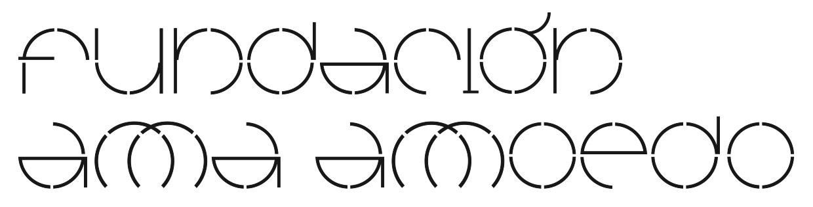
Este programa recibió el apoyo de la Beca Fundación Ama Amoedo 2023

